实

践

教

学

实

施

与

评

价

管

理

办

法

**实践教学实施与评价管理办法**

一、指导思想

提高学生的实践动手能力，特制定本考核办法。

二、组织实施

由院长全面领导，实训教学副院长负责，组织评审小组。

由实训研发中心、评审小组、各系合作实施。

三、考核方式

1.以各系每学期实践教学环节为考核对象

2.以系为单位。按考核总分评出A. B、C三个等级

3.考核等级与学院目标管理奖挂钩.

四、考核标准

1.条目和权重

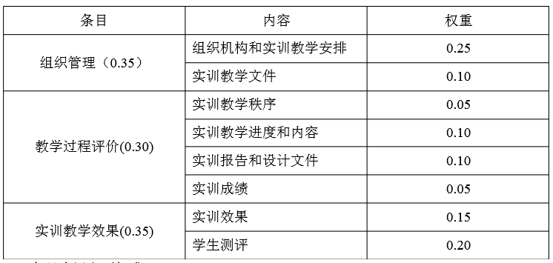

2.条目内涵主要标准

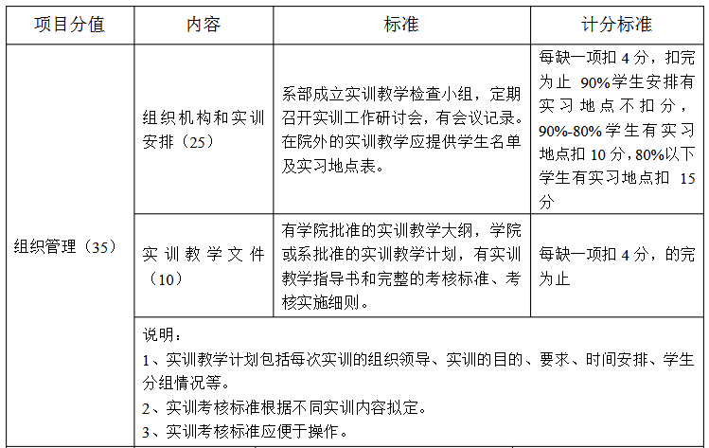

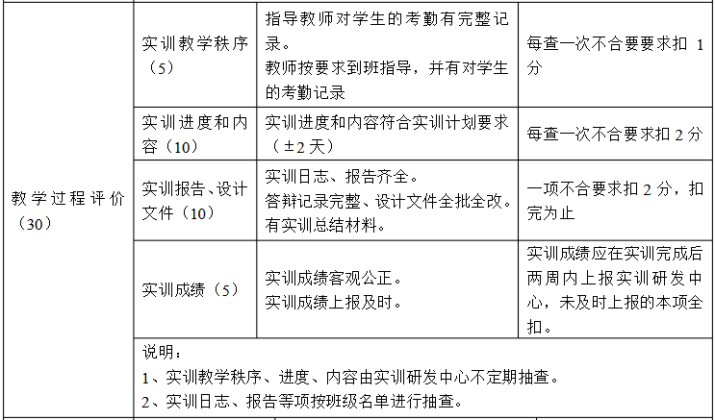

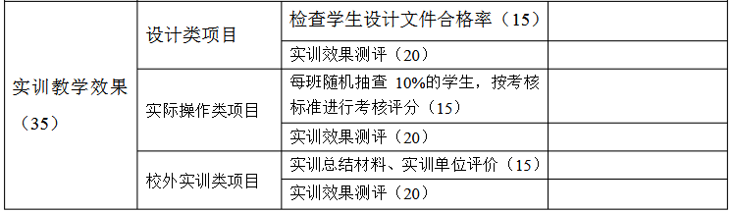

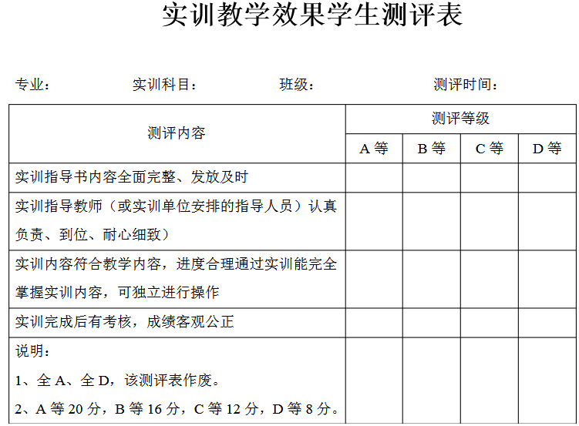

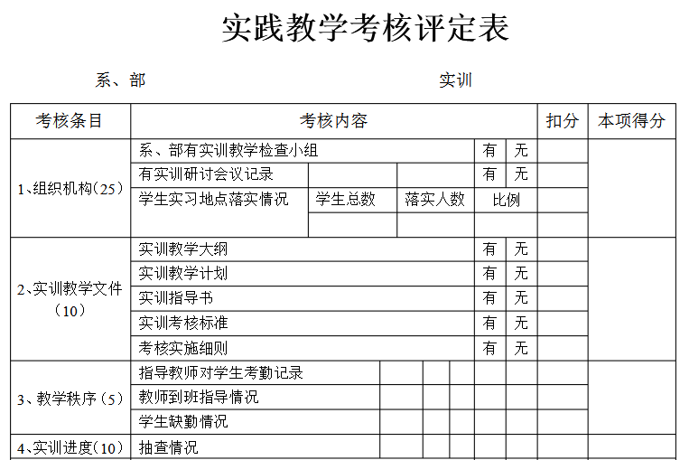

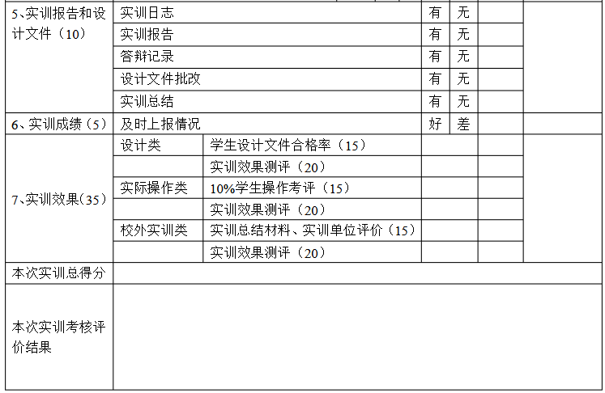

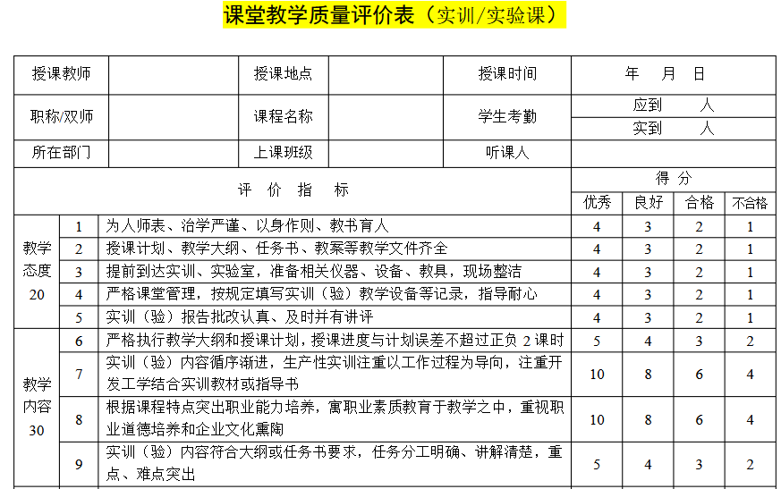

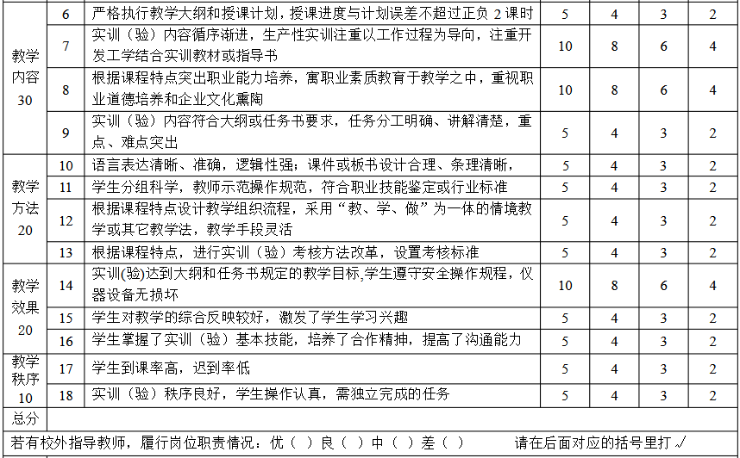

备注:

1.总分90-100分为优秀，75-89分为良好，60-74分为合格，60分以下为不及格。

2.实训教学效果由评价人员根据向学生访谈情况填写。

3.学生对实训教学的综合反映指实训教学态度、内容、方法、效果和实训教学秩序等。